**ПОАНО «Медицинский колледж» г. Хасавюрт**

**работа по патриотическому воспитанию молодежи**

**7.01.2024г. - Благотворительная помощь защитникам СВО**

Коллектив ПОАНО Медицинский колледж города Хасавюрт отправил через Общественную палату Республики Дагестан очередную партию благотворительной помощи защитникам Отечества. Руководство и преподавательский состав Колледжа на собранные средства приобрел необходимые медикаменты, продукты питания, воду и другие товары. 16 января нам поступило ответное письмо с передовой , со словами благодарности

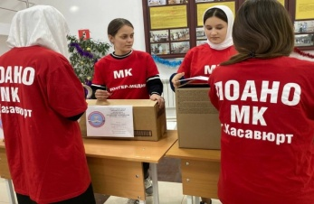 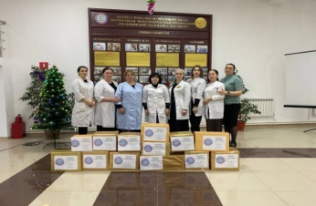

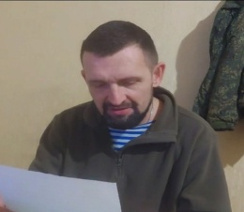

**13.02.2024г. - Эхо Афганской войны**

В ПОАНО Медицинский колледж был проведен открытый классный час «Эхо афганской войны» на 1-ом курсе отделения «Сестринское дело». Куратор курса Исаева Зульфия Курашевна. Классный час был посвящен 35-летию со дня вывода ограниченного контингента войск Советской армии из Афганистана.

Цели и задачи:

1.Ознакомить студентов с событиями истории войны в Афганистане, с воинами-интернационалистами города Хасавюрт.

2.Развивать чувства патриотизма и гордости за свою Родину.

3.Воспитать уважение к воинской чести и долгу.

    На мероприятие были приглашены воины – интернационалисты Магомедов Тимур Зелимханович и Баталов Муса Салвадиевич жители города Хасавюрта.

День памяти воинов-интернационалистов в России отмечают 15 февраля. В этот день мы отдаем дань памяти тем, кто достойно исполнил свой воинский долг. Студенты рассказали об истории афганской войны, ее продолжительности, о наших земляках, которым судьба предначертала участвовать в этой войне. Минутой молчания почтили память о всех павших наших солдат и офицеров, отдавая дань уважения тем, кто проявил высочайшую силу духа и героизм. Также в ходе классного часа были использованы документальные видеоматериалы, студенты прочли стихи об этой войне.

В своих выступлениях Тимур Зелимханович и Муса Салвадиевич призвали студентов хорошо учиться и быть патриотами своей Родины. Желаем всем воинам-интернационалистам крепкого здоровья, счастливой мирной жизни и благополучия.

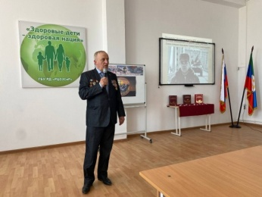 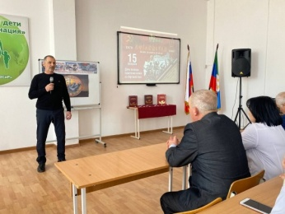

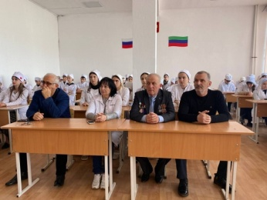 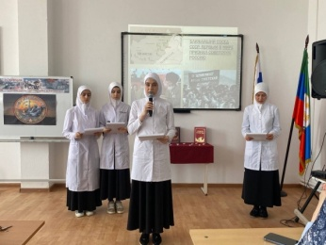

**15.02.2024г. - Встреча депутатов народного собрания РД со студентами Медицинского колледжа ПОАНО**

15 февраля в городском центре культуры города Хасавюрт прошла встреча депутатов Народного Собрания Республики Дагестан со студентами ПОАНО «Медицинский колледж» на тему: «Межнациональное и межконфессиональное согласие – традиционная ценность народов Дагестана».

Участие в мероприятии приняли депутат Народного Собрания Ризван Голоев, заместитель главы администрации города Хасавюрт Арсен Муртазалиев, заместитель министра по национальной политике и делам религии РД Расул Гаджиев, председатель Комитета НС РД по национальной политике, вопросам общественных и религиозных объединений и межпарламентским связям Фирудин Раджабов, заместители председателя Комитета НС РД по национальной политике, вопросам общественных и религиозных объединений и межпарламентским связям Елена Ельникова и Али Алиев, председатель Комиссии Общественной палаты РД по гармонизации межнациональных и межконфессиональных отношений Руслан Луговой, консультант Комитета НС РД по национальной политике, вопросам общественных и религиозных объединений и межпарламентским связям Зарема Даидова, генеральный директор ПОАНО «Медицинский колледж» Разия Магомедова.

От имени Главы города Корголи Корголиева гостей и участников мероприятия поприветствовал Арсен Муртазалиев. В ходе встречи депутаты подчеркнули, что межнациональное и межконфессиональное согласие является главной традиционной ценностью народов Дагестана. Это особенно важно в современном обществе, где живут люди разных вероисповеданий.

Студенты, в свою очередь, задавали вопросы и делились своими мыслями о том, как они видят истинный смысл межнационального и межконфессионального согласия. Они активно включались в обсуждение, высказывая свою точку зрения и задавая вопросы гостям.

Благодарственными письмами Народного собрания Республики Дагестан были награждены:

— генеральный директор ПОАНО «Медицинский колледж» Разия Магомедова;

- Каирбекова Аида Исрапиловна – врач генеколог, преподаватель профессиональных дисциплин;

- Адильханова Ажатий Адильханова - преподаватель русского языка и литератур;

- Алиев Атай Алиев - заместитель директора по воспитательной работе;

- Джамбул Магомедов - студент 4-го курса отделения «Сестринское дело», волонтер Колледжа.

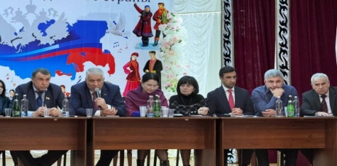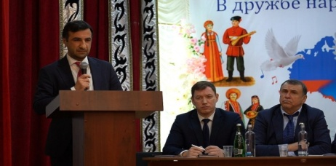

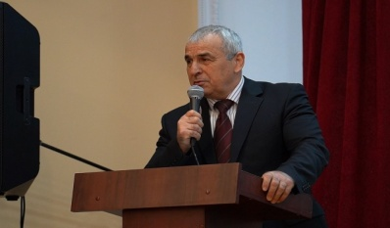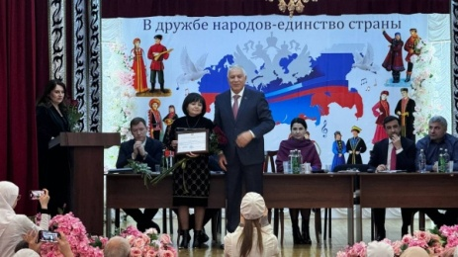

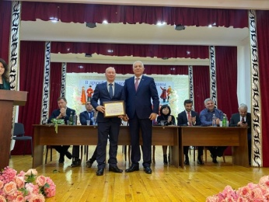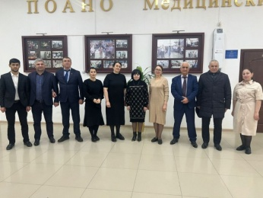

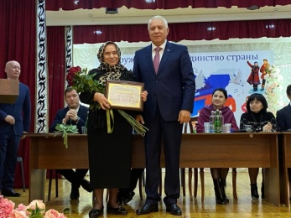

**21.02.2024г. -** [**Встреча с Гаджиевым Чннгизом Акифовичем – участником СВО.**](https://xn----8sbai0bl7afmy7h.xn--p1ai/novosti/vstrecha-s-gadzhievym-chnngizom-akifovic.html)

21 февраля в ПОАНО Медицинский колледж»  было проведено внеклассное мероприятие посвященное Дню защитника Отечества, на которое был приглашен участник специальной военной операции Гаджиев Чингиз Акифович – уроженец с. Куруш.

Чингиз рассказал о буднях на передовой, о подвигах российских военнослужащих, о себе и важных жизненных принципах. Отметил необходимость прохождения службы в армии, добросовестного выполнения гражданского и воинского долга перед Отечеством.

Традиционно  состоялась  праздничная программа с участием студентов колледжа, прозвучали стихи и песни, проведен конкурс — викторина. Студенты поздравили всех мужчин колледжа, отметили, что многие из них прошли воинскую службу и верно служили общему делу, защищая и приумножая профессиональные достижения.

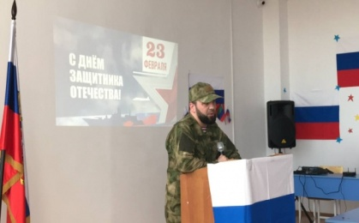 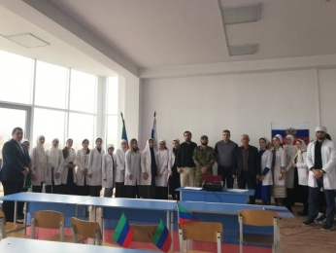

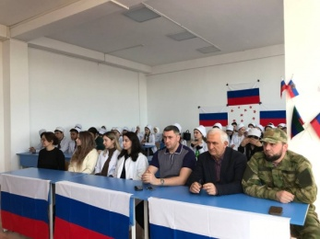 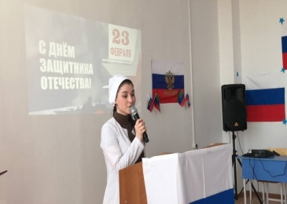

**22.02.2024г. - Урок мужества**

В ПОАНО Медицинский колледж, в преддверии «Дня защитника Отечества» были проведены «Уроки мужества». Целью проведения урока мужества является историческое, культурно-нравственное и военно-патриотическое воспитание обучающихся, формирование их личностных качеств и свойств как патриотов своей страны, способных встать на защиту Отечества.

На уроке вспомнили героев Великой Отечественной войны, а также героев России сегодняшнего времени — это военнослужащие СВО, спасатели, пожарные, врачи. Вспомнили о людях всех профессий и призваний, которые оказываются в нужный момент в нужном месте и совершают героические поступки.

Проведение урока мужества направленно на повышение духа патриотизма молодого поколения. Такие мероприятия позволяют студентам прикоснуться к славному героическому наследию наших предков.

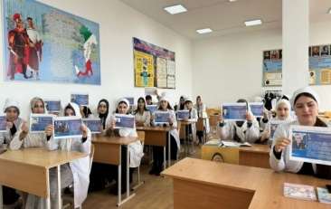 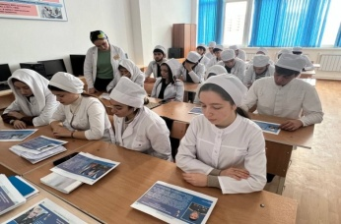

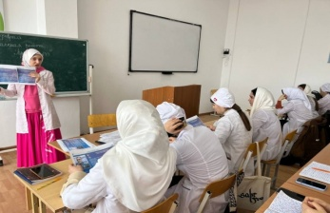 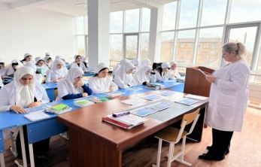

**11.03.2024г - Всероссийская акция - Окопная свеча**

В рамках патриотического воспитания молодого поколения, ПОАНО «Медицинский колледж» г. Хасавюрт принял участие во Всероссийской акции «Окопная свеча».

Это Доброе дело объединило более тридцати участников: из педагогического состава Колледжа и волонтёров.

Каждый участник внёс свой вклад в это благородное дело: собирали банки, картон, на собранные средства закупали воск и изготавливали из собранного материала окопные свечи!

Сегодня они были переданы в отдел молодежи администрации МО г. Хасавюрт, для отправки нашим ребятам, которые участвуют в СВО.

Ни одна патриотическая акция не проходит не оставляя в сердцах и душах след. Студенты понимали, для чего нужны эти свечи, какую помощь они принесут бойцам, поэтому всё делали от души. Каждая, изготовленная нами, «Окопная свеча» поможет солдатам на фронте. Каждая свеча делается конкретным человеком, который желает победу нашим ребятам, хочет их поддержать и согреть теплом своей души!

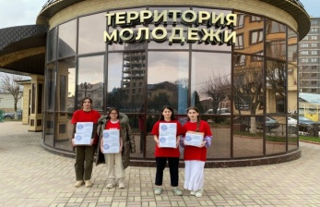 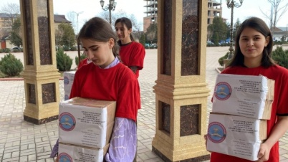

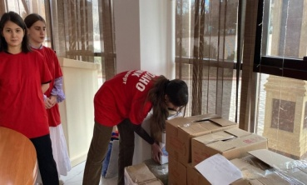 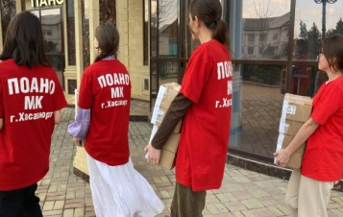

**15.03.2024г. - встреча с представителями министерства по делам молодежи**

15 марта в ПОАНО Медицинский колледж была проведена встреча в рамках проекта «Мирный Дагестан». Данный проект направлен на духовно-нравственное просвещение и гражданско-патриотическое воспитание молодежи, путем доведения региональных базисных основ и общероссийских ценностных ориентиров.

Эксперт Министерства по делам молодежи Махадов Ахмедия Камилович — аспирант исторического факультета ДГУ, учитель географии истории и обществознания,  презентовал тему СВО. Перед студентами Колледжа выступили спикер Министерства по делам молодежи РД Абдуразаков Магомед Абдурашидович, помощник депутата Государственной Думы РФ Хамзаева Б.С.

Встреча прошла интересно, а главное познавательно для молодежи. Сотрудники министерства по делам молодежи РД отметили, что основным посылом семинара является активизация молодежи и общественных объединений и координация деятельности, направленная на развитие гражданского общества республики.

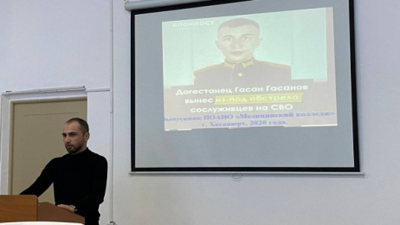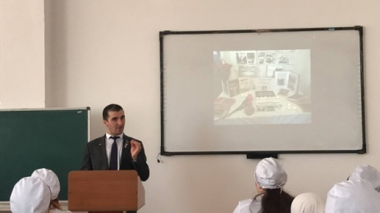

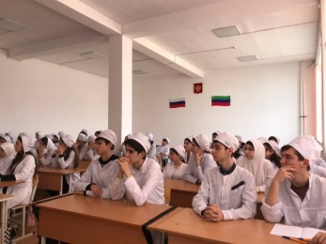

**20.04.2024г - Акция «Диктант Победы»**

В преддверии 9 Мая, студенты Медицинского колледжа ПОАНО приняли участие в акции «Диктант Победы», организованной партией "Единая Россия".

В жестокой схватке с фашизмом беззаветную преданность народу, любовь к Родине, массовый героизм, какого ещё не знала история, проявили советские воины армии и фронта, бойцы народного ополчения.

За мужество и отвагу на фронте 11638человек были удостоены звания Героя Советского Союза, из них 115человек-дважды. В числе Героев Советского Союза 96 славных дочерей Родины.

Всего за годы войны орденами и медалями Советского Союза награждены более 7млн. советских воинов. Среди награждённых- сыны и дочери всех народностей многонационального Советского государства, в том числе и сыны Дагестана.

 Участие в Диктанте – это отражение нашей благодарности ветеранам Великой Отечественной войны, бойцам и командирам многонациональной Советской Армии, которая очистила нашу Родину и освободила страны Европы от фашизма

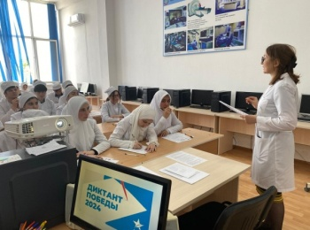 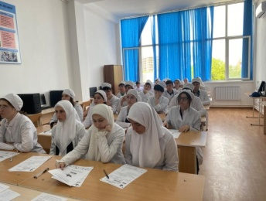

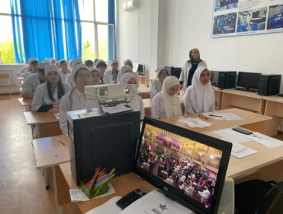 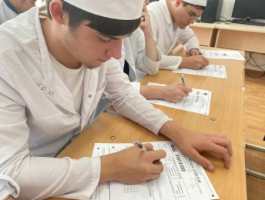

**7.05.2024г. - Акция «Бессмертный полк»**

Волонтеры Медицинского колледжа ПОАНО совместно с бригадами городской станции скорой медицинской помощи приняли участие во Всероссийской акции «Бессмертный автополк» На служебных автомобилях и личных автомашинах сотрудники станции скорой медицинской помощи и волонтеры разместили портреты участников Великой Отечественной войны и тружеников тыла.

Акция символизирует дань уважения поколению победителей, которые отстояли свободу и независимость нашей Родины.

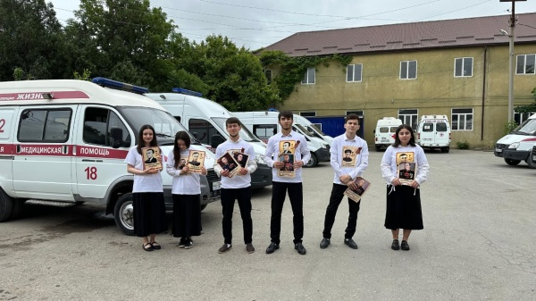 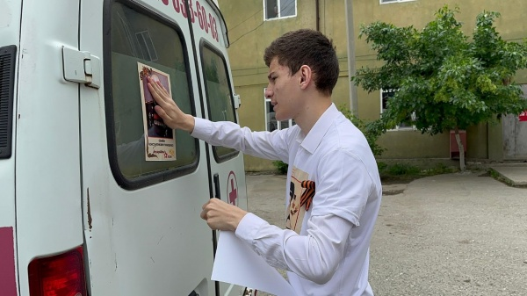

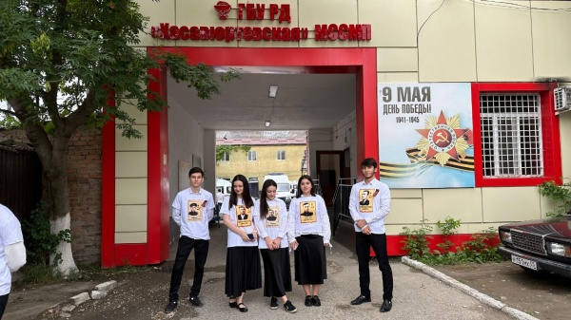

**7.05.20243г - Акция «Георгиевская ленточка»**

Студенты Медицинского колледжа ПОАНО приняли участие во Всероссийской акции "Георгиевская ленточка". Георгиевская ленточка-это символ нашей победы над фашизмом, выражение уважения к ветеранам, дань памяти павшим на поле боя.

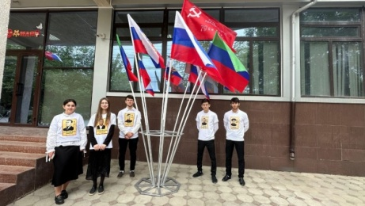

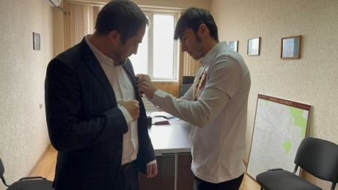

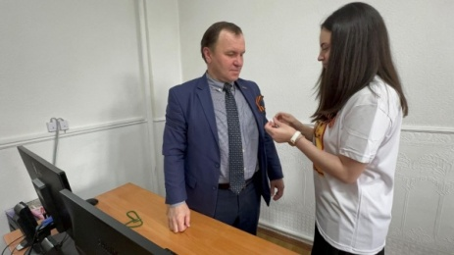

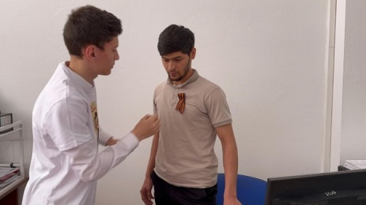

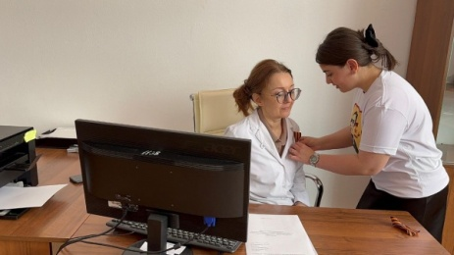

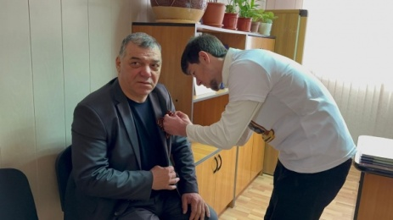

**11.06.2024г. - Встреча с участником Специальной военной операции**

В Медицинском колледже ПОАНО состоялась встреча с Магомедовым Мухтаром Арсланалиевичем, участником специальной военной операции. Мухтар Арсланалиевич окончил Армавирский медицинский колледж и уехал добровольно на СВО. Мухтар служит в мотострелковой дивизии и находится на передовой с 2022г. За воинские заслуги он награждён  следующими наградами: Медалью за отвагу, Медалью участника специальной военной операции, Медалью Жукова, Медалью за совместное стратегическое учение *Запад 2021* . В конце встречи Мухтар пожелал всем здоровья, мирной жизни и всегда достигать своих целей. Преподаватели и студенты тепло проводили Мухтара Арсланалиевича и пожелали своему земляку здоровья, успехов, мира, добра и скорого возвращения домой.

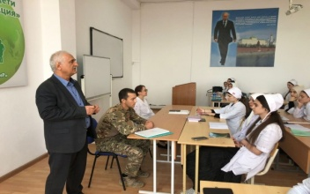

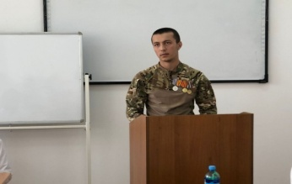

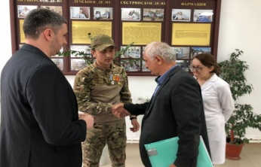

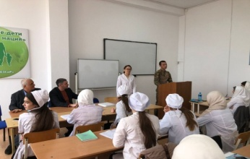

**28.10.2024г. - Турнир по челночному бегу**

В ПОАНО «Медицинский колледж» г. Хасавюрт прошел турнир по челночному бегу, посвященный российском воинам-участникам специальной военной операции.

В турнире приняли участие 6 команд. По результатам турнира, места распределились следующим образом:

1место – студенты 1 курса отделения Акушерское дело и Фармация

2место – студенты 1 курса отделения Сестринское дело

3место – студенты 2 курса отделения Лечебное дело.

В индивидуальном зачете места распределились так:

1 место – Несирхаева Эбиса, студентка 1курса отделения Акушерское дело

2 место – Дибирова Умукусум, студентка 1курса отделения Фармация

3 место – Эдаева Аминат, студентка 1 курса отделения Сестринское дело

Отличительной чертой турнира является то, что спортсменов и болельщиков объединяет искренняя поддержка наших военнослужащих, которые сражаются за безопасность и суверенитет России, проявляют героизм, доблесть и мужество.

Подобные турниры вносят важный вклад в воспитание будущих защитников Отечества.

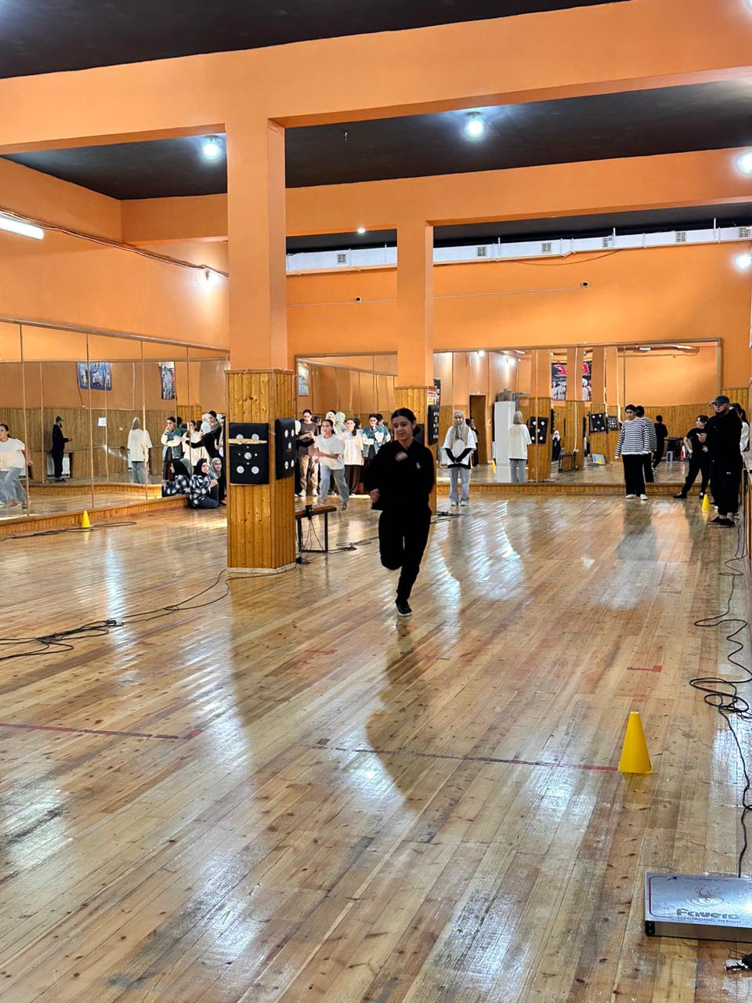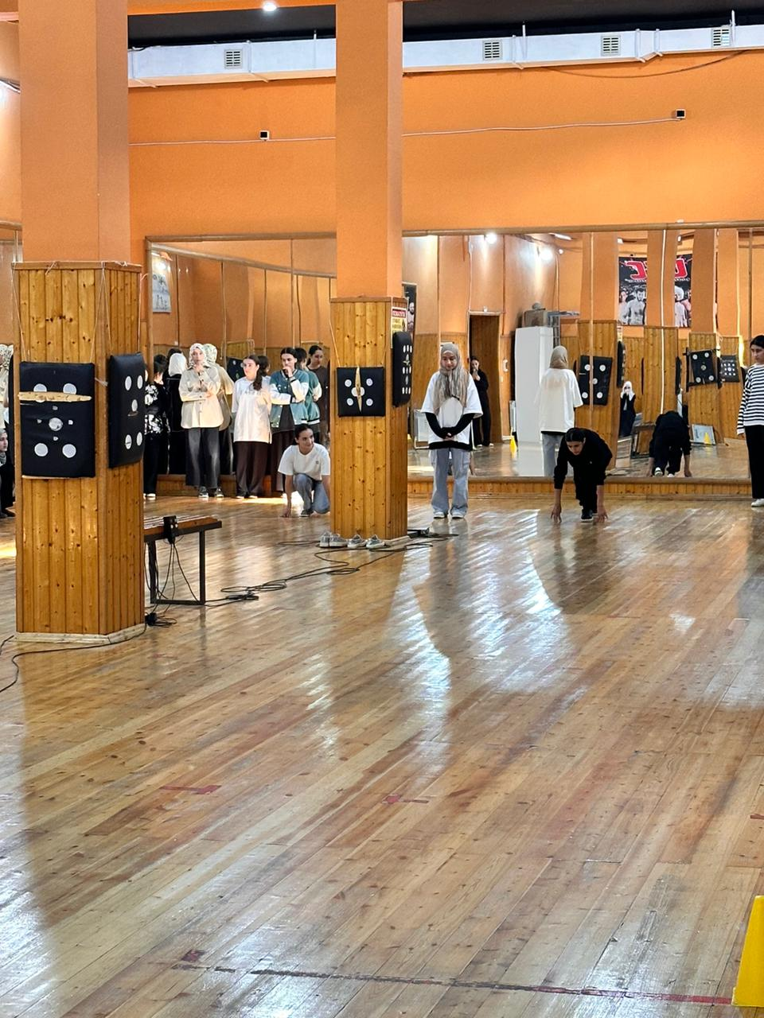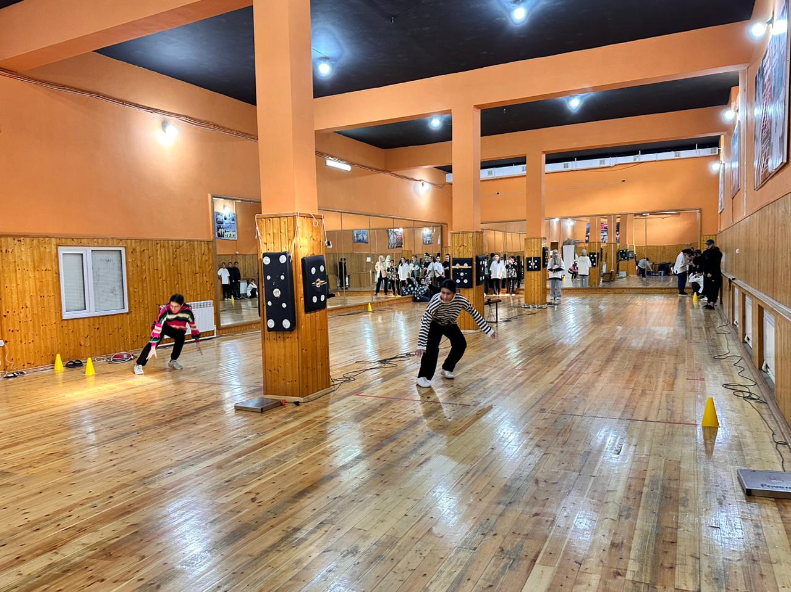

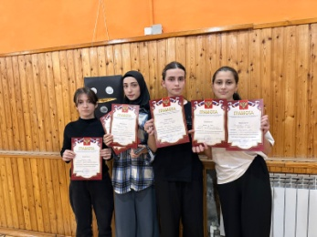

**Акция, посвященная Дню героев Отечества**

9 декабря студенты ПОАНО «Медицинский колледж» г.Хасавюрт приняли участие в городской акции, посвященной «Дню Героев Отечества» на Холме боевой славы.

В этот день мы отдаем дань глубокого уважения людям, которые проявили небывалое мужество на полях сражений Великой Отечественной войны. Совершили подвиги в мирное время. На века стали примером беззаветной преданности России. Традиции храбрости, патриотизма и единства — неиссякаемый источник силы нашего народа. Это доказали советские воины и труженики тыла в годы Великой Отечественной войны. Героев всех времен объединяют смелость, самоотверженность и патриотизм. Память об их подвигах является примером для воспитания подрастающего поколения. ⠀

Студенты Колледжа возложили цветы к Вечному огню на Холме боевой славы.

